Донорская акция
30.08.2024
Сотрудники Спецпредприятия Москвы всегда с вниманием и ответственностью относятся к социальным инициативам, и донорская акция, проведенная клинической больницей №52 Департамента здравоохранения города Москвы, не стала исключением.
12 специалистов учреждения откликнулись на призыв больницы и приняли участие в донорской акции, направленной на обеспечение жизненно важными компонентами крови пациентов, нуждающихся в трансфузиях. Цель акции заключалась в сборе крови и ее компонентов для пациентов разных профилей, в том числе для тех, кто проходит лечение от тяжелых заболеваний или находится в критическом состоянии.
Донорская акция для специалистов учреждения стала отличной возможностью проявить свою гражданскую позицию и внести важный вклад в общее дело — сохранение жизней и улучшение здоровья пациентов.
В ходе акции сотрудники Спецпредприятия прошли все необходимые медицинские обследования и сдали кровь. Этот благородный акт стал ярким примером солидарности и отзывчивости, которые так важны в наше время. Кроме выполнения важной социальной миссии, специалисты учреждения мотивируют своих коллег на подобные благородные дела. Мы гордимся тем, что наши сотрудники не остаются равнодушными к нуждам людей, и готовы поддерживать инициативы, направленные на благо всего общества.
Выражаем благодарность всем участникам донорской акции за их неоценимый вклад и проявленное мужество. Ваши действия стали важной частью общего дела, и мы уверены, что подобные акции сохранят множество жизней.
Продолжая традицию социальной ответственности, ГБУ «СППМ» и впредь будет активно поддерживать подобные инициативы и вдохновлять других своим примером.
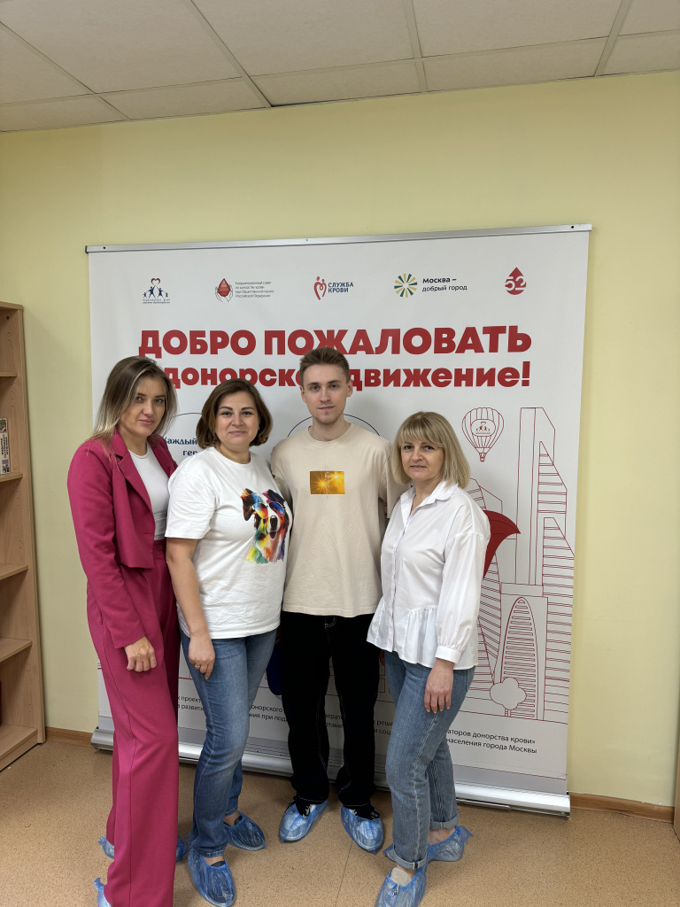

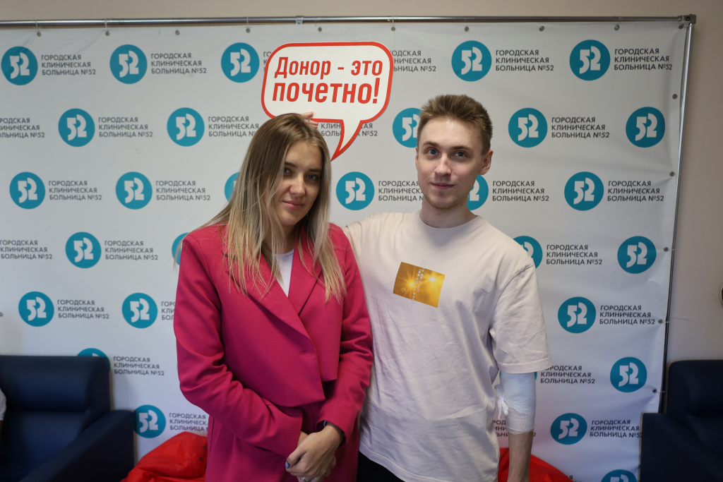

Адрес страницы: http://sppm.mos.ru/presscenter/news/detail/12543321.html
Государственное бюджетное учреждение города Москвы «Специальное предприятие при Правительстве Москвы»

